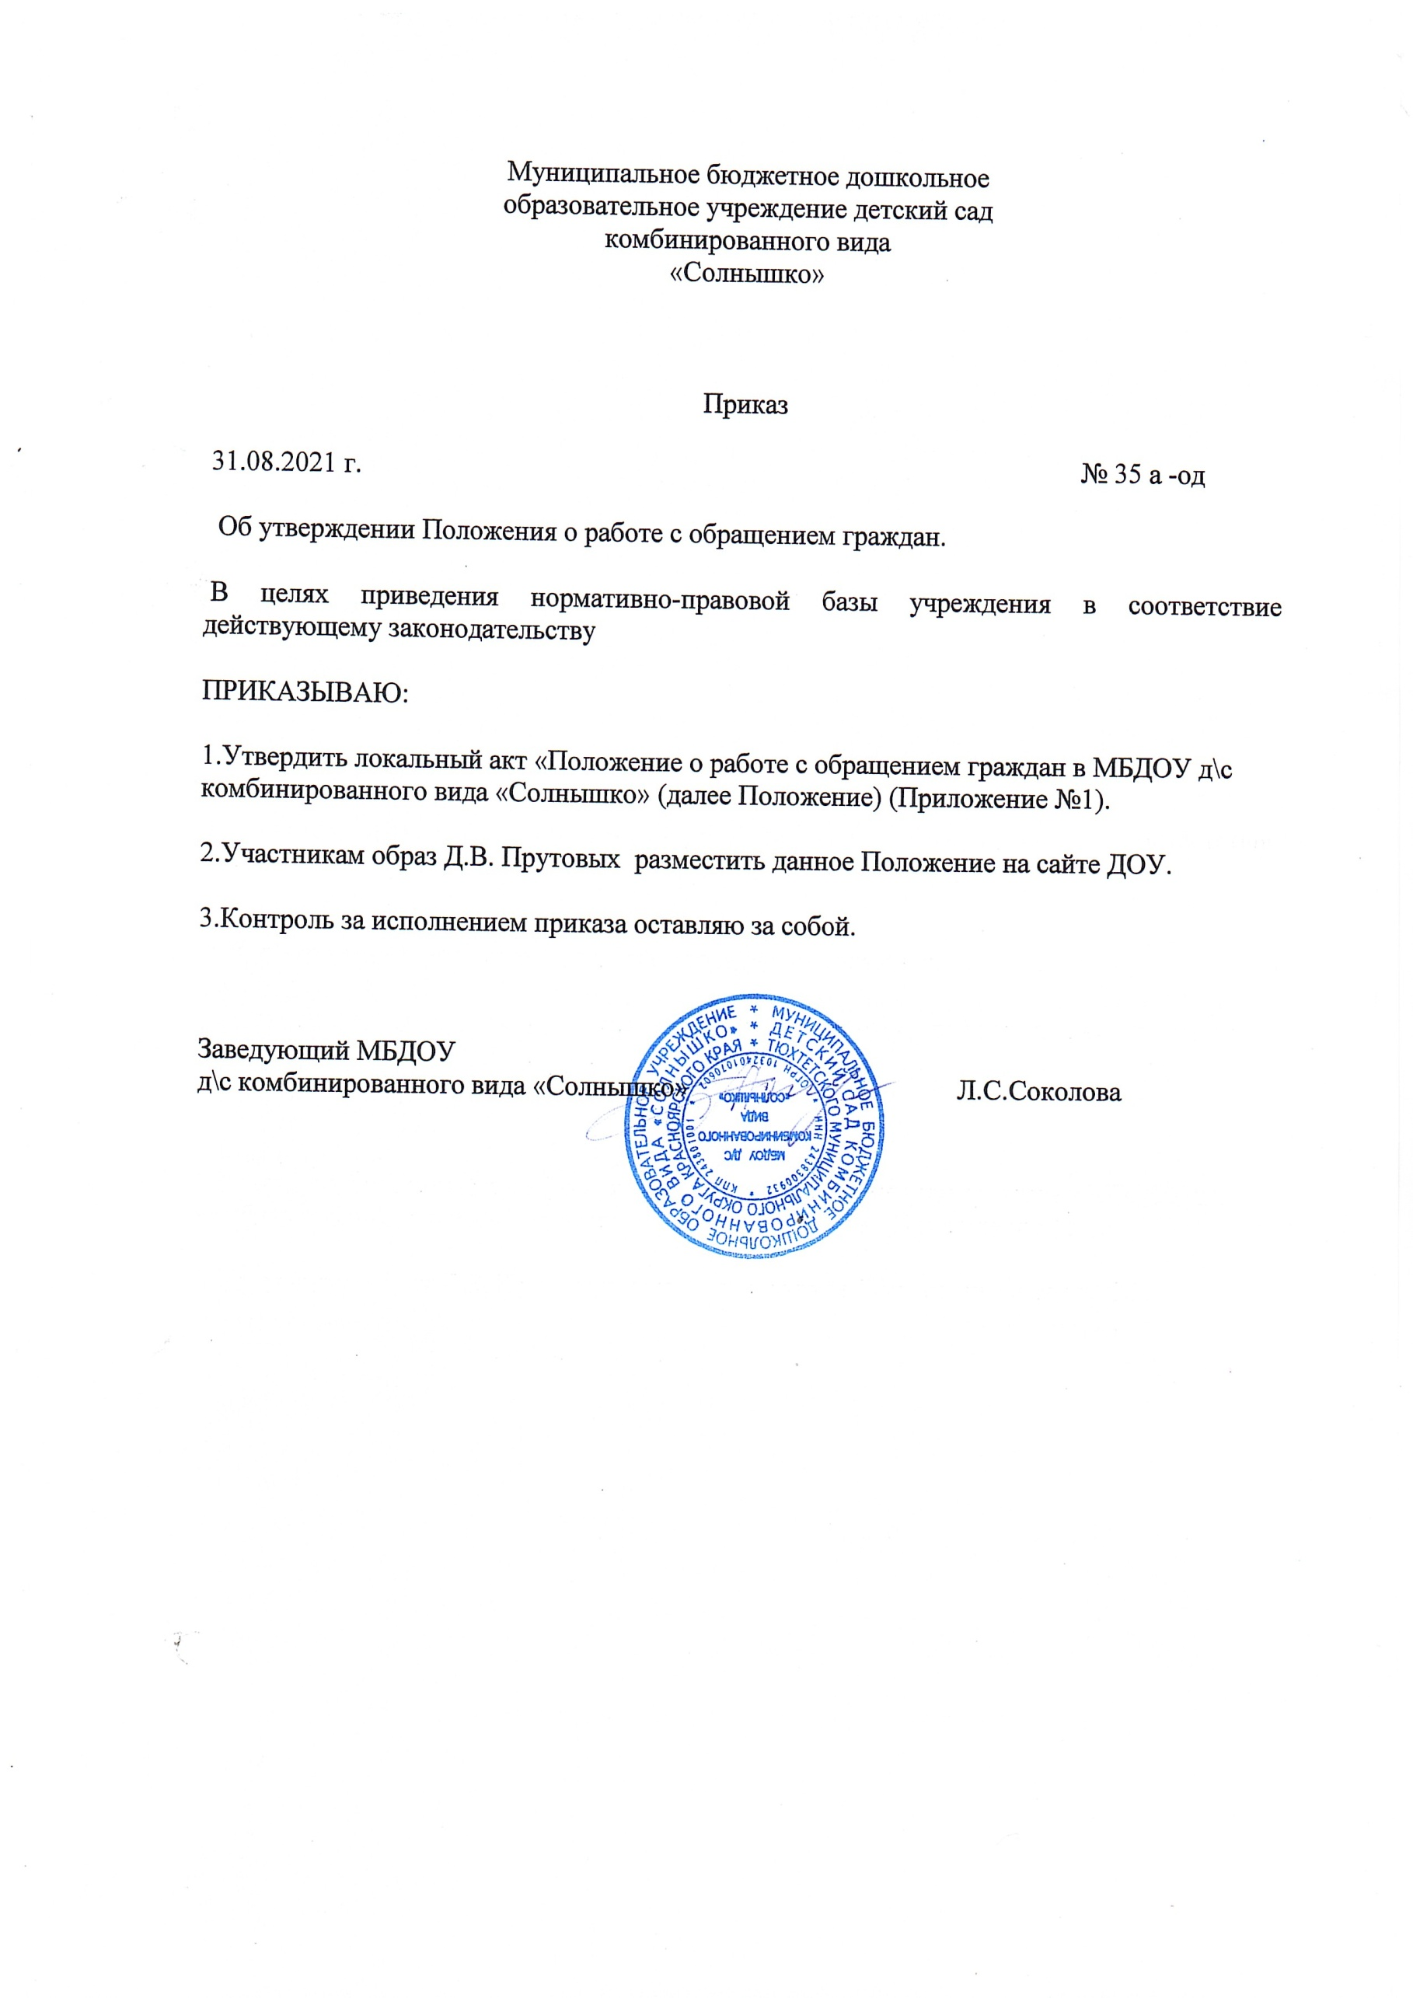
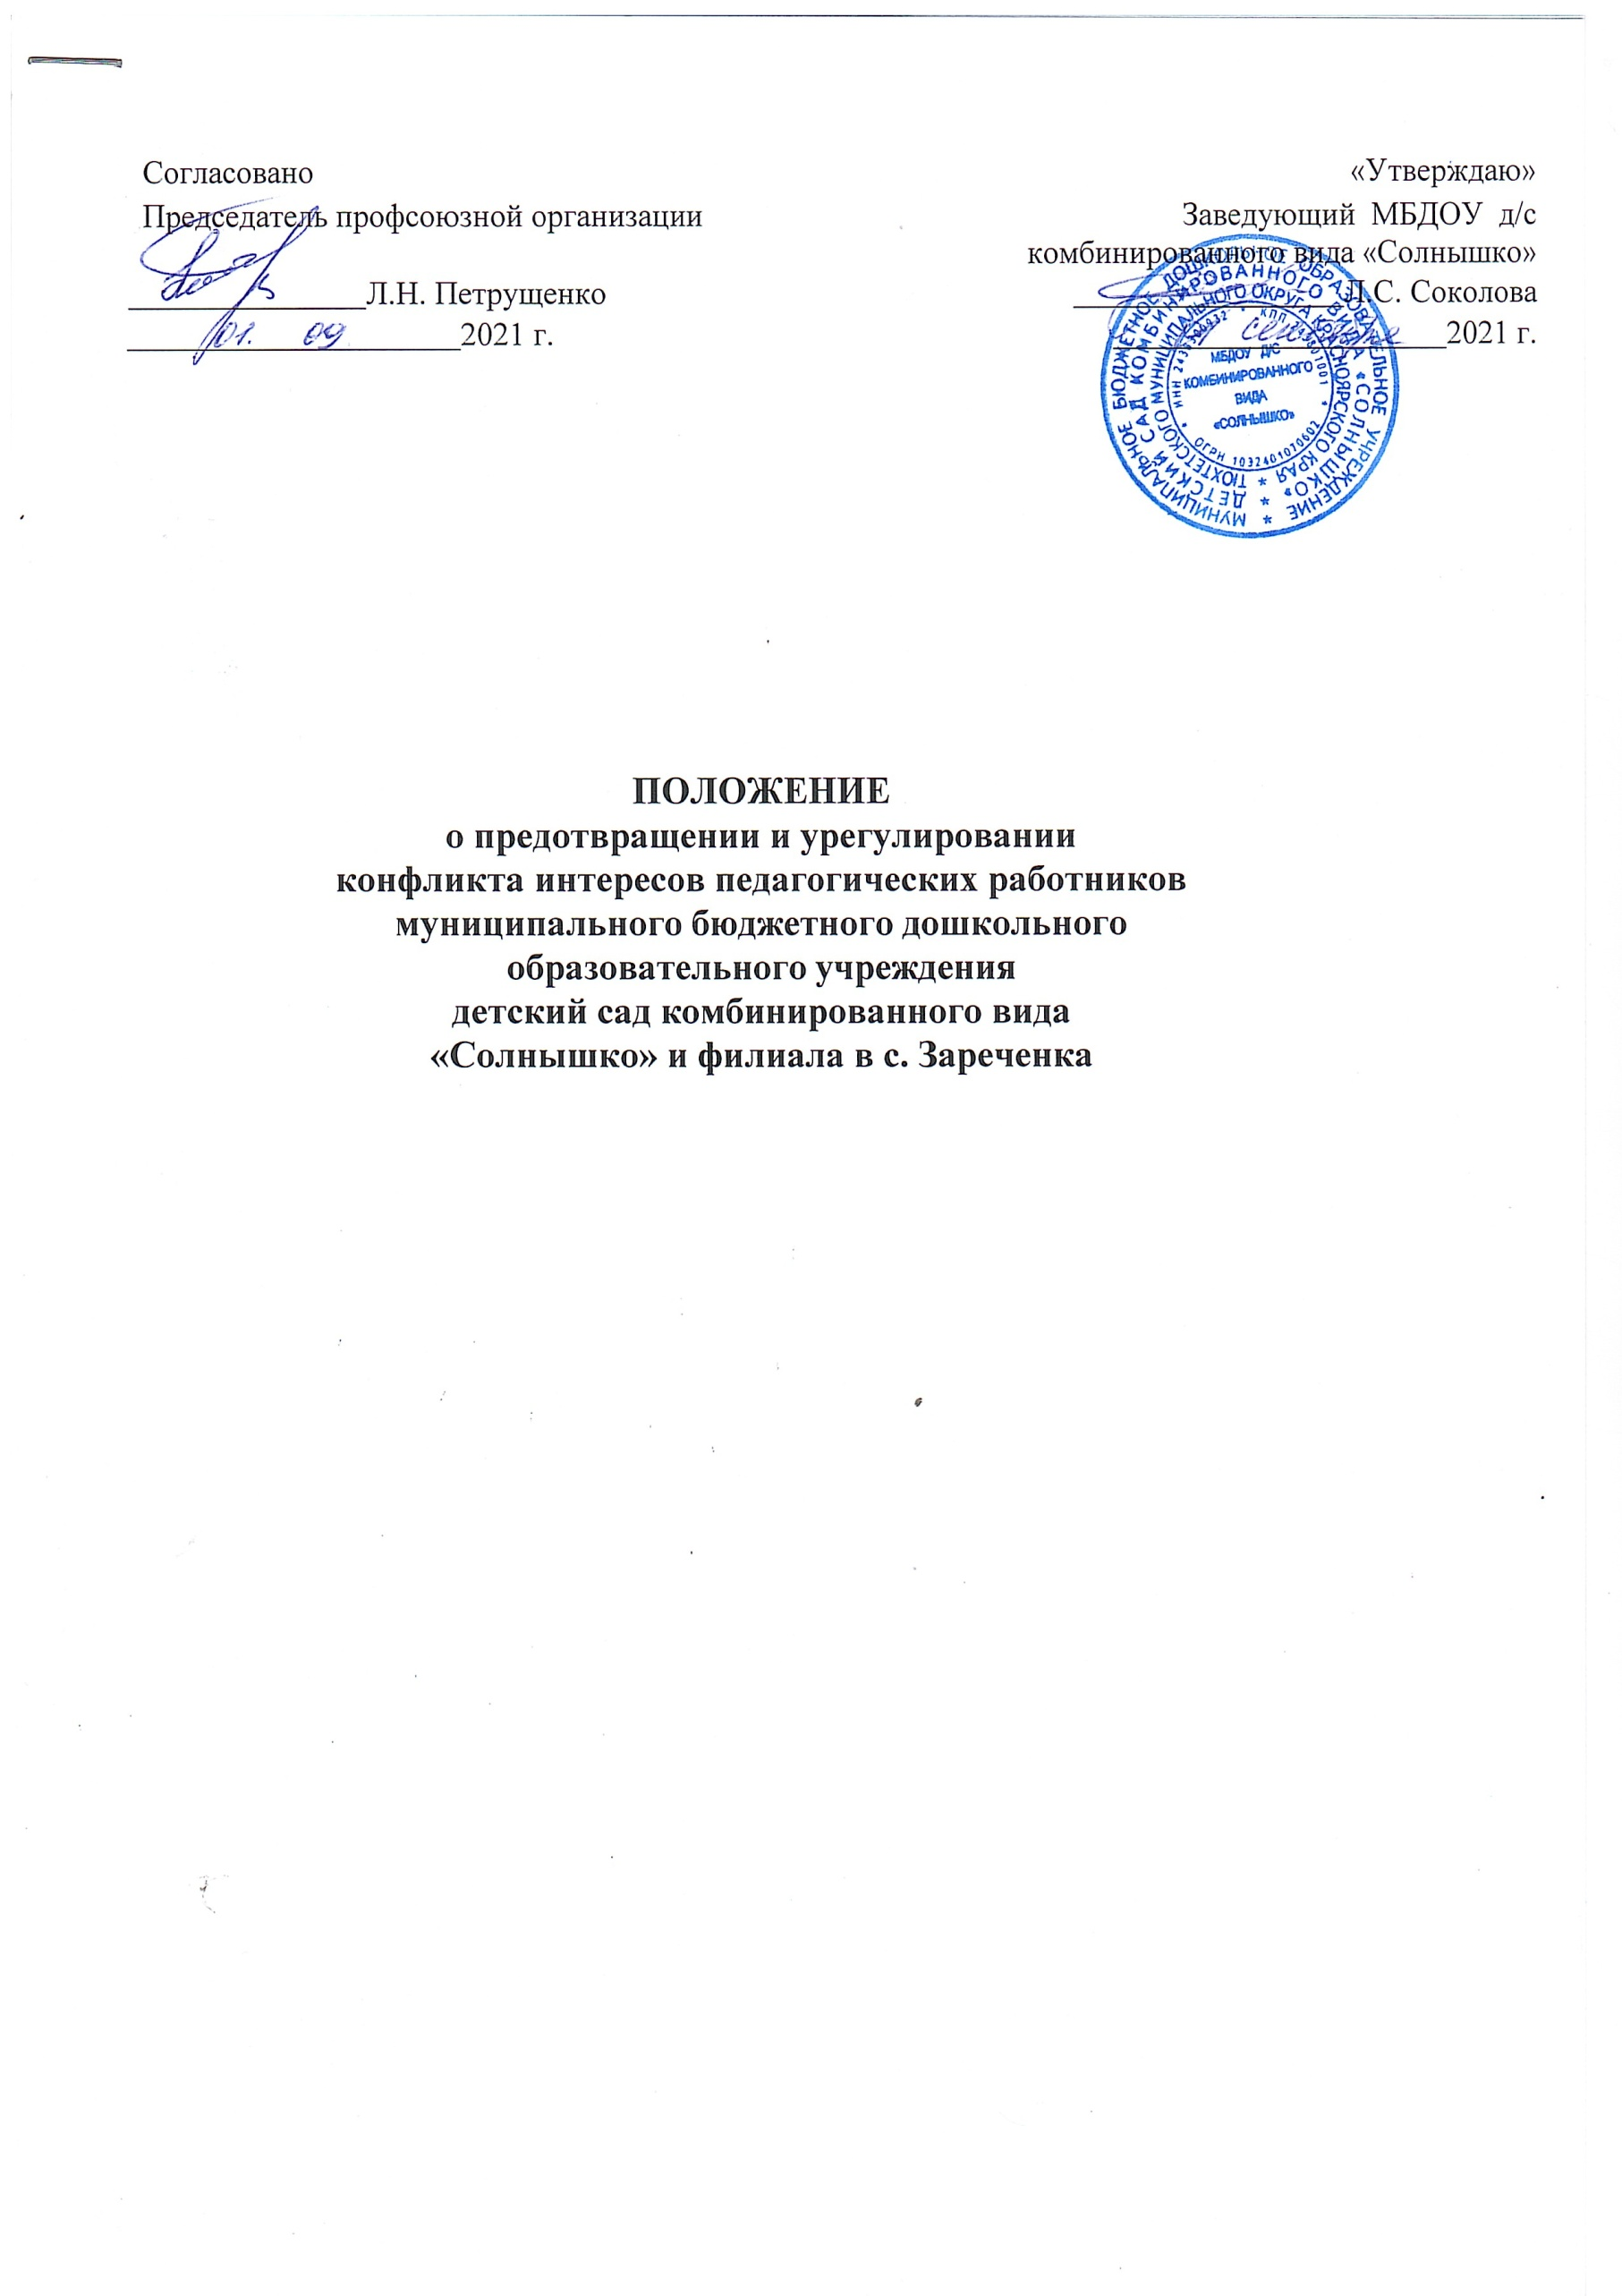  Согласовано | «Утверждаю»
Председатель профсоюзной организации | Заведующий МБДОУ д/с комбинированного вида «Солнышко»
Л.Н. Петрущенко  2021 г. | Л.С. Соколова  2021 г.

ПОЛОЖЕНИЕ
о предотвращении и урегулировании
конфликта интересов педагогических работников
муниципального бюджетного дошкольного
образовательного учреждения
детский сад комбинированного вида
«Солнышко» и филиала в с. Зареченка
- Общие положения
  - Настоящее положение (далее Положение) определяет порядок работы в МБДОУ д/с комбинированного вида «Солнышко» по предотвращению и урегулированию конфликта интересов.
  - Положение разработано в соответствии с:
- законом Российской Федерации от 29.12.2012 г. N 273-ФЗ «Об образовании в Российской Федерации»;
- Федеральным законом от 25 декабря 2008 № 273-ФЗ «О противодействии коррупции»;
- Методическими рекомендациями по разработке и принятию организациями мер по предупреждению и противодействию коррупции (далее - Методические рекомендации) разработаны во исполнение подпункта «б» пункта 25 Указа Президента Российской Федерации от 2 апреля 2013 г. N 309 «О мерах по реализации отдельных положений Федерального закона «О противодействии коррупции» и в соответствии со статьей 13.3 Федерального закона от 25 декабря 2008 г. N 273-ФЗ «О противодействии коррупции»
- Трудовым кодексом Российской Федерации;
- иными действующими нормативно-правовыми актами Российской Федерации.

Основные понятия
  - Участники образовательных отношений - воспитанники, родители (законные представители) воспитанников, педагогические работники и их представители, организации, осуществляющие образовательную деятельность.
  - Конфликт интересов педагогического работника - ситуация, при которой у педагогического работника при осуществлении им профессиональной деятельности возникает личная заинтересованность в получении материальной выгоды или иного преимущества и которая влияет или может повлиять на надлежащее исполнение педагогическим работником профессиональных обязанностей вследствие противоречия между его личной заинтересованностью и интересами воспитанника, родителей (законных представителей) воспитанников.
  - Под личной заинтересованностью педагогического работника, которая влияет или может повлиять на надлежащее исполнение им должностных (служебных) обязанностей, понимается возможность получения педагогическим работником при исполнении должностных (служебных) обязанностей доходов в виде денег, ценностей, иного имущества или услуг имущественного характера, иных имущественных прав для себя или для третьих лиц.

Условия, при которых возникает или может возникнуть конфликт интересов педагогического работника
  - В дошкольном образовательном учреждении выделяют:
- условия (ситуации), при которых всегда возникает конфликт интересов педагогического работника;
- условия (ситуации), при которых может возникнуть конфликт интересов педагогического работника.
  - К условиям (ситуациям), при которых всегда возникает конфликт интересов педагогического работника относятся следующие:
- педагогический работник ведёт бесплатные и платные занятия у одних и тех же воспитанников;
- педагогический работник занимается репетиторством с воспитанниками, которых он обучает;
- педагогический работник является членом жюри конкурсных мероприятий с участием своих воспитанников;
- использование с личной заинтересованностью возможностей родителей (законных представителей) воспитанников и иных участников образовательных отношений;
- получение педагогическим работником подарков и иных услуг от родителей (законных представителей) воспитанников;
- нарушение иных установленных запретов и ограничений для педагогических работников в дошкольном образовательном учреждении.
  - К условиям (ситуациям), при которых может возникнуть конфликт интересов педагогического работника относятся следующие:
- участие педагогического работника в наборе (приёме) воспитанников;
- участие педагогического работника в установлении, определении форм и способов поощрений для своих воспитанников;
- иные условия (ситуации), при которых может возникнуть конфликт интересов педагогического работника.

Ограничения, налагаемые на педагогических работников дошкольного образовательного учреждения при осуществлении ими профессиональной деятельности
  - В целях предотвращения возникновения (появления) условий (ситуаций), при которых всегда возникает конфликт интересов педагогического работника в дошкольном образовательном учреждении устанавливаются ограничения, налагаемые на педагогических работников дошкольного образовательного учреждения при осуществлении ими профессиональной деятельности.
  - На педагогических работников дошкольного образовательного учреждения при осуществлении ими профессиональной деятельности налагаются следующие ограничения:
- запрет на ведение бесплатных и платных занятий у одних и тех же воспитанников;
- запрет на занятия репетиторством с воспитанниками, которых он обучает;
- запрет на членство в жюри конкурсных мероприятий с участием своих воспитанников за исключением случаев и порядка, предусмотренных и (или) согласованных коллегиальным органом управления, предусмотренным уставом дошкольного образовательного учреждения;
- запрет на использование с личной заинтересованностью возможностей родителей (законных представителей) воспитанников и иных участников образовательных отношений;
- запрет на получение педагогическим работником подарков и иных услуг от родителей (законных представителей) воспитанников за исключением случаев и порядка, предусмотренных и (или) согласованных коллегиальным органом управления, предусмотренным уставом дошкольного образовательного учреждения.
  - Педагогические работники дошкольного образовательного учреждения обязаны соблюдать установленные п. 4.2. настоящего раздела ограничения и иные ограничения и запреты, установленные локальными нормативными актами дошкольного образовательного учреждения.

Порядок предотвращения и урегулирования конфликта интересов педагогических работников при осуществлении ими профессиональной деятельности
  - Случаи возникновения у педагогического работника личной заинтересованности, которая приводит или может привести к конфликту интересов, предотвращаются и (или) урегулируются в целях недопущения причинения вреда законным интересам иных участников образовательных отношений.
  - С целью предотвращения возможного конфликта интересов педагогического работника в дошкольном образовательном учреждении реализуются следующие мероприятия:
- при принятии решений, локальных нормативных актов, затрагивающих права воспитанников и работников общеобразовательного учреждения, учитывается мнение советов родителей, а также в порядке и в случаях, которые предусмотрены трудовым законодательством, представительных органов работников (при наличии таких представительных органов);
- обеспечивается прозрачность, подконтрольность и подотчётность реализации всех принимаемых решений, в исполнении которых задействованы педагогические работники и иные участники образовательных отношений;
- обеспечивается информационная открытость дошкольного образовательного учреждения в соответствии с требованиями действующего законодательства;
- осуществляется чёткая регламентация деятельности педагогических работников внутренними локальными нормативными актами дошкольного образовательного учреждения;
- обеспечивается введение прозрачных процедур внутренней оценки для управления качеством образования;
- осуществляется создание системы сбора и анализа информации об индивидуальных образовательных достижениях воспитанников,
- осуществляются иные мероприятия, направленные на предотвращение возможного конфликта интересов педагогического работника.
  - Педагогические работники дошкольного образовательного учреждения обязаны принимать меры по недопущению любой возможности возникновения конфликта интересов при осуществлении ими профессиональной деятельности.
  - В случае возникновения конфликта интересов педагогический работник незамедлительно обязан проинформировать об этом в письменной форме руководителя дошкольного образовательного учреждения.
  - Руководитель дошкольного образовательного учреждения в трёхдневный срок со дня, когда ему стало известно о конфликте интересов педагогического работника, обязан вынести данный вопрос на рассмотрение комиссии дошкольного образовательного учреждения по урегулированию споров между участниками образовательных отношений.
  - Решение комиссии дошкольного образовательного учреждения по урегулированию споров между участниками образовательных отношений при рассмотрении вопросов, связанных с возникновением конфликта интересов педагогического работника, является обязательным для всех участников образовательных отношений и подлежит исполнению в сроки, предусмотренные указанным решением.
  - Решение комиссии дошкольного образовательного учреждения по урегулированию споров между участниками образовательных отношений при рассмотрении вопросов, связанных с возникновением конфликта интересов педагогического работника, может быть обжаловано в установленном законодательством Российской Федерации порядке.
  - До принятия решения комиссии дошкольного образовательного учреждения по урегулированию споров между участниками образовательных отношений руководитель дошкольного образовательного учреждения в соответствии с действующим законодательством принимает все необходимые меры по недопущению возможных негативных последствий возникшего конфликта интересов для участников образовательных отношений.
  - Руководитель дошкольного образовательного учреждения, когда ему стало известно о возникновении у педагогического работника личной заинтересованности, которая может привести к конфликту интересов, обязан принять меры по предотвращению конфликта интересов, в порядке, установленном законодательством.

Ответственность
  - Ответственным лицом в дошкольном образовательном учреждении за организацию работы по предотвращению и урегулированию конфликта интересов педагогических работников при осуществлении ими профессиональной деятельности является руководитель дошкольного образовательного учреждения.
  - Ответственное лицо в дошкольном образовательном учреждении за организацию работы по предотвращению и урегулированию конфликта интересов педагогических работников:
- утверждает Положение по предотвращению и урегулированию конфликта интересов МБДОУ д/с комбинированного вида «Солнышко»;
- утверждает иные локальные нормативные акты по вопросам соблюдения ограничений, налагаемых на педагогических работников при осуществлении ими профессиональной деятельности;
- утверждает соответствующие дополнения в должностные инструкции педагогических работников;
- организует информирование педагогических работников о налагаемых ограничениях при осуществлении ими профессиональной деятельности;
- при возникновении конфликта интересов педагогического работника организует рассмотрение соответствующих вопросов на комиссии дошкольного образовательного учреждения по урегулированию споров между участниками образовательных отношений;
- организует контроль за состоянием работы в дошкольном образовательном учреждении по предотвращению и урегулированию конфликта интересов педагогических работников при осуществлении ими профессиональной деятельности.
  - Все педагогические работники дошкольного образовательного учреждения несут ответственность за соблюдение настоящего Положения в соответствии с законодательством Российской Федерации.

